|  |
| --- |
| Poskytování strážní služby na vodárenských nádržích  Povodí Labe na období 2025-2027  (Souš a Josefův Důl) |

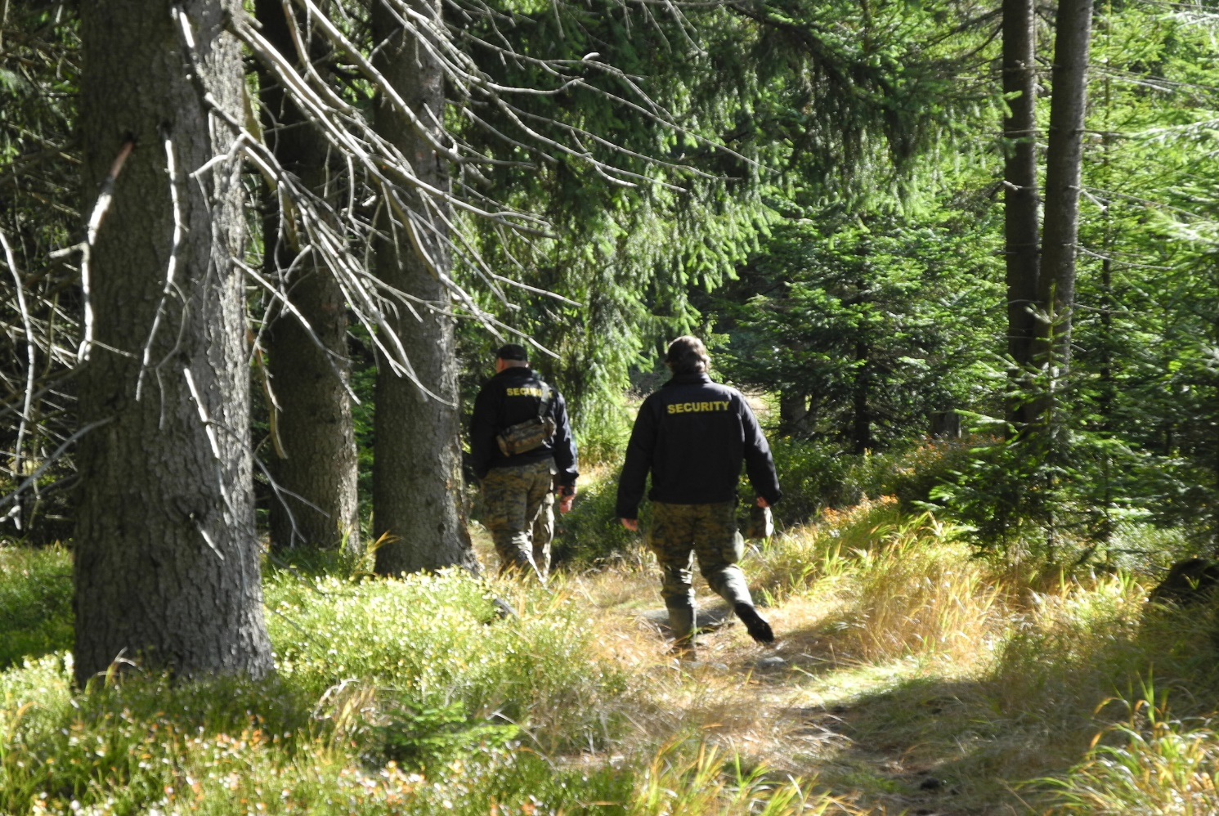

|  |
| --- |
| *TECHNICKÁ SPECIFIKACE* |

Únor 2025

**1 Úvod**

V souvislosti se zajištěním provozu vodních děl je nezbytné zajišťovat kontrolu režimových opatření platných pro nejbližší okolí vodárenských nádrží a pro ochranná pásma I. stupně těchto vodárenských zdrojů. Na území závodu Jablonec nad Nisou se nachází dvě vodárenské nádrže Souš a Josefův Důl. Režimová opatření jsou na uvedených vodárenských nádržích stanovena platnými vodoprávními dokumenty:

- Opatřením obecné povahy OŽPZ KÚ Libereckého kraje, KULK 34825/2016, kterým jsou stanovena ochranná pásma vodárenské nádrže Souš

- Rozhodnutím býv. OVLHZ St. KNV čj: vod/1434/85/Kl/HK, kterým jsou stanovena ochranná pásma vodárenské nádrže Josefův Důl.

Předmětem služby je stálá kontrola dodržování režimových opatření na vodárenských nádržích a v ochranných pásmech vodních zdrojů Souš a Josefův Důl v jarním, letním a podzimním období. Činnost bude vykonávána formou strážní služby. Při provádění strážní služby bude vykonavatel úzce spolupracovat se složkami Policie ČR. Souběžně při pochůzkové činnosti bude také zajišťována ostraha majetku státního podniku Povodí Labe na těchto nádržích a bude zabráněno případnému ohrožení jejich vodárenské funkce.

Stálou ostrahou v území ochranných pásem vodárenských nádrží se sníží riziko vzniku situací, kdy jsou porušována režimová opatření v těchto lokalitách. Vzhledem k úzké spolupráci vykonavatele předmětu služby se složkami Policie ČR je možný následný postih osob, které se dopustí porušování platných předpisů a to buď přímo Policií ČR, nebo státními orgány, která vedou následná správní řízení. Smyslem této činnosti je předcházení situacím, které by mohly nějakým způsobem poškodit nebo ohrozit zdravotní nezávadnost vodárenského zdroje.

# **2 Rozsah ostrahy**

## 2.1. Zásady realizace akce

Předmětem služby je ochrana a ostraha osob a majetku, s nímž má právo hospodařit Povodí Labe, státní podnik na vodárenských nádržích Souš a Josefův Důl. Předmětné činnosti musí být zajišťovány s ohledem na nutnost dosáhnout následujících cílů:

* zabraňovat vstupu osob a vjezdu dopravních prostředků do území ochranného pásma I. stupně vodárenských nádrží Souš a Josefův Důl a současně zamezit jakékoliv činnosti v tomto území, která by mohla ohrozit nebo poškodit zdravotní nezávadnost vodárenských zdrojů Souš a Josefův Důl.
* zabraňovat neoprávněnému rybolovu na vodárenských nádržích Souš a Josefův Důl.
* zabraňovat ohrožení života nebo zdraví osob, krádežím, ztrátám, zneužití nebo poškození majetku státního podniku Povodí Labe, neoprávněnému vstupu osob do oplocených areálů státního podniku Povodí Labe u výše vyjmenovaných nádrží, neoprávněnému vjezdu dopravních prostředků a zabránit jinému protiprávnímu jednání ohrožujícímu zájmy státního podniku Povodí Labe.

**2.2. Harmonogram činností**

Činnost předmětu služby bude zajišťována v  letech 2025 až 2027 v období červen (operativně případně také květen) až říjen formou strážní služby následujícím způsobem:

1. ***Vodárenská nádrž Souš***

červen………. 8 kontrol tj…………….… 64 hodin

červenec……. 8 kontrol tj…………….… 64 hodin

srpen…..……. 7 kontrol tj…………….… 56 hodin

září………..… 7 kontrol tj…………….… 56 hodin

říjen…………. 7 kontrol tj…………….… 56 hodin

**Celkem ročně ……… 296 hodin**

***Období 2025 až 2027 – 3 x 296 = 888 hodin***

1. ***Vodárenská nádrž Josefův Důl***

červen………. 8 kontrol tj…………….… 64 hodin

červenec……. 8 kontrol tj…………….… 64 hodin

srpen…..……. 7 kontrol tj…………….… 56 hodin

září………..… 7 kontrol tj…………….… 56 hodin

říjen…………. 7 kontrol tj…………….… 56 hodin

**Celkem ročně ……… 296 hodin**

***Období 2025 až 2027 – 3 x 296 = 888 hodin***

Celkem bude v celém období odslouženo **1776** hodin. Průběh strážní služby může být po **dohodě obou smluvních stran operativně měněn.**

Na vodárenských nádržích Souš a Josefův Důl bude v období červen (květen) - září strážní služba **rovnoměrně rozdělena** do ranních hodin (04:00 – 10:00 hod), denních hodin (10:00 – 18:00 hod) a večerních hodin (18:00 – 24:00 hod). V říjnu bude na obou vodárenských nádržích strážní služba **rovnoměrně rozdělena** do ranních hodin (06:00 – 10:00 hod), denních hodin (10:00 – 18:00 hod) a večerních hodin (18:00 – 22:00 hod). Přičemž **překryv** mezi časovými úseky je přípustný. Možnost operativní změny běhu strážní služby od předem připraveného harmonogramu zůstává nedotčena. Celkový počet odsloužených hodin musí zůstat nezměněn.

Samotná služba formou kontroly bude probíhat tak, že hlídka s vozidlem bude objíždět určené lokality v okolí vodárenských nádrží. Vozidlo bude vždy parkovat mimo kontrolované území. Zahájení kontroly bude oznámeno na dozorství nádrže (mobil, SMS, osobně). Následně bude provedena pochůzka v místě. V případě, že bude zjištěno porušení zákazu vstupu, pracovníci ostrahy poučí o porušení režimového opatření přijatého k ochraně vodárenského zdroje a požádají o prokázání totožnosti. Následně sepíše hlídka záznam o porušení režimu ochranného pásma vodního zdroje. Pokud osoba podezřelá ze spáchání přestupku odmítne prokázat svou totožnost, bude k případu přivolána Policie ČR k následnému dořešení. Obdobně bude postupováno, pokud se bude jednat o přistižení osoby podezřelé z jiného přestupku, případně z činností ohrožujících vodárenské využití nádrže

O jednotlivých provedených kontrolách musí dodavatel služby vést písemné záznamy, které následně poskytne zástupci zadavatele (tj. Povodí Labe, státní podnik).

**2.3. Předání podkladů bezpečnostní agentuře**

Bezpečnostní agentuře budou pro plnění jeho úkolů předány tyto podklady:

* Opatření obecné povahy OŽPZ KÚ Libereckého kraje, KULK 34825/2016, kterým jsou stanovena ochranná pásma vodárenské nádrže Souš
* Rozhodnutí býv. OVLHZ St. KNV čj: vod/1434/85/Kl/HK, kterým jsou stanovena ochranná pásma vodárenské nádrže Josefův Důl.
* Nezbytné mapové podklady k předmětným nádržím a tiskopisy záznamů o porušení režimu stanoveného k ochraně vodárenské nádrže a vodoprávní dokumenty s vazbou na ochranu vodárenských nádrží vydané v průběhu plnění předmětu smlouvy.
* Pověření ke vstupu do ochranného pásma I. stupně vodárenských nádrží Souš a Josefův Důl.

**2.4. Požadavky na odbornost**

Činnost strážní služby bude zajišťována dvoučlennou hlídkou proškolených pracovníků bezpečnostní agentury. Z důvodů zajištění bezpečnosti členů strážní skupiny se jedná o nejnižší možný počet pracovníků. Tito pracovníci budou při provádění služby vystrojeni stejnokrojem v letní nebo zimní modifikaci. Stejnokroj bude opatřen viditelným označením pracovníka služby. Uvedené požadavky jsou odůvodněny jednoznačnou identifikací příslušnosti každého z pracovníků hlídky k útvaru ostrahy. Povinnosti a práva pracovníků služby budou upraveny „Směrnicí pro výkon strážní služby“.

Příkazník potvrzuje, že se s touto Technickou specifikací – Poskytování strážní služby na vodárenských nádržích Povodí Labe na období 2025 – 2027 (Souš a Josefův Důl) z února 2025 seznámil.

[BUDE DOPLNĚNO]

*(podepsáno elektronicky)*